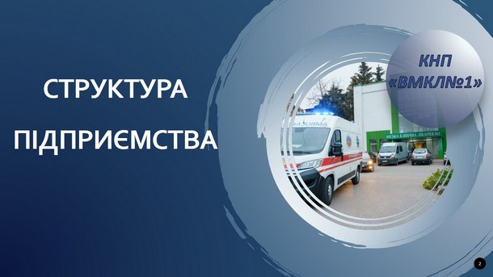

1. Адміністративний персонал:

- директор;
- медичний директор;

- заступник директора з адміністративного управління;
- заступник директора з економічних питань;
- заступник медичного директора з поліклінічної роботи;
- заступник директора з господарчої частини;
- головна медична сестра.

2. Інформаційно-аналітичний відділ медичної статистики.

3. Адміністративно-господарський персонал.

4. Бухгалтерія.

5. Відділ кадрів.

6. Поліклініка:
- реєстратура;
- хірургічний кабінет;
- травматологічний кабінет;
- отоларингологічний кабінет;
- офтальмологічний кабінет;
- неврологічний кабінет;
- інфекційний кабінет;
- онкологічний кабінет;
- ендокринологічний кабінет;
- пульмонологічний кабінет;
- гастроентерологічний кабінет;
- ревматологічний кабінет;
- алергологічний кабінет;
- урологічний кабінет;
- дерматологічний кабінет;
- терапевтичний кабінет;
- кабінет профогляду;
- проктологічний кабінет;
- кардіологічний кабінет;
- психіатричний кабінет;
- протитуберкульозне диспансерне відділення.

7. Лікарню визначено опорним закладом охорони здоров’я для госпіталізації пацієнтів з гострою респіраторною хворобою COVID-19, спричиненою коронавірусом SARS-CoV-2. Тому ліжковий фонд приведено у відповідність для медичного обслуговування пацієнтів з підозрою та хворих на COVID-19 та перепрофільовано на ліжка інфекційного профілю.

Стаціонар:
- відділення невідкладної (екстреної) медичної допомоги (9 ліжок);
- терапевтичне відділення на 40 ліжок;
- ревматологічне відділення на 36 ліжок;
- пульмонологічне відділення на 45 ліжок;
- гастроентерологічне відділення 25 ліжок;
- інфекційне відділення на 60 ліжок (у тому числі 12 інтенсивної терапії, гепатологічний центр (20 ліжок, диспансерно-консультативний кабінет);
- хірургічне відділення на 25 ліжок (у тому числі 12 інтенсивної терапії);
- неврологічне відділення на 35 ліжок;
- відділення анестезіології та реанімації на 10 ліжок (звехкошторисні).

8. Діагностичні, лікувальні підрозділи та кабінети:
- клініко-діагностична лабораторія;
- відділення функціональної діагностики;
- рентгенологічне відділення;
- кабінет ендоскопічних досліджень;
- міський кабінет «Довіра»;
- відділення відновлювального лікування з кабінетом фізіотерапії;
- відділення гіпербаричної оксигенації;
- трансфузійний кабінет;
- центральна стерилізаційна.

9. Аптека.

10. Допоміжні підрозділи:
- інженер з охорони праці;
- інженер з метрології;
- фахівець з цивільного захисту;
- юрисконсульт;
- харчоблок;
- архів.

